

姓名: 于德娥
专业：劳动卫生与环境卫生学
职称：副教授
地址: 海南海口城西学院路海南医学院
电话: 18789204410

Email: yudee@hainmc.edu.cn

工 作 简 历

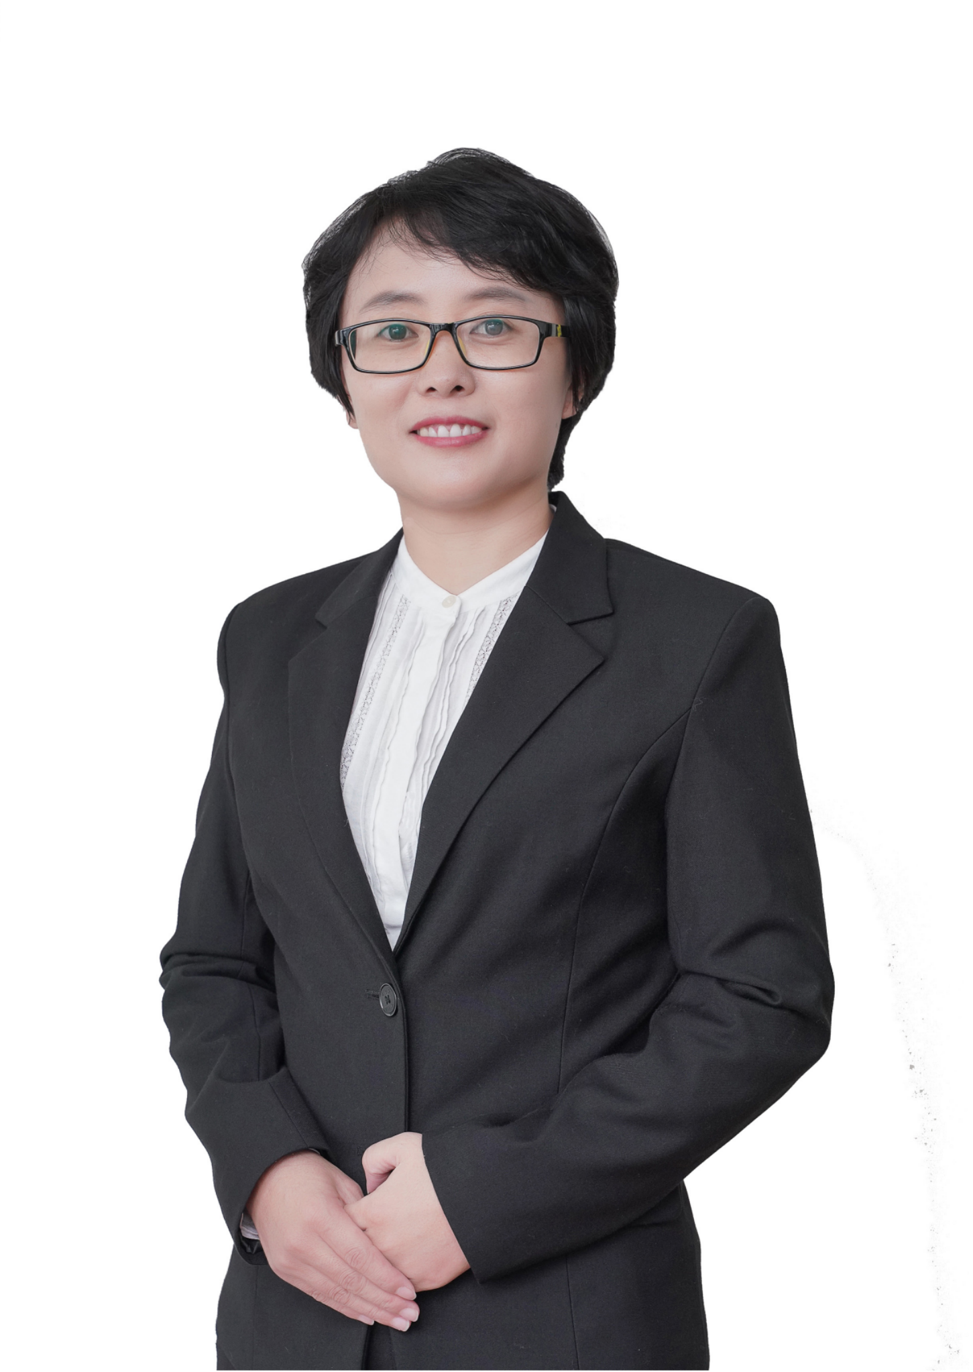
- 个人基本资料
姓名：于德娥 性别：女
出生年月：1984年9月 政治面貌：党员
籍贯：山东临朐 毕业院校：中山大学
专业：劳动卫生与环境卫生学 毕业时间：2012.07
学历：硕士研究生 硕士导师：胡前胜教授
工作单位：海南医学院 职称/职务：副教授/专任教师
联系方式：18789204410 邮箱：邮箱：yudee@hainmc.edu.cn

- 教育经历
2020.09至今 广西医科大学，流行病与卫生统计学专业，定向全日制博士（在读），导师：叶力教授
2009.09-2012.07 中山大学，劳动卫生与环境卫生学专业，全日制硕士，导师：胡前胜教授
2004.09-2009.07 青岛大学，预防医学专业，全日制本科

- 工作经历及成果
2019.01至今 在海南医学院公共卫生学院 劳动卫生与环境卫生学专业 副教授
2014.01-2018.12 海南医学院公共卫生学院 劳动卫生与环境卫生学专业 讲师，兼学院二级教学秘书
2012.07-2013.12 海南医学院公共卫生学院 劳动卫生与环境卫生学专业 助教，兼教研室教学秘书

- 学术兼职
中国毒理学会教育专业委员会青年委员，海南省医学会灾难医学会青年委员
中国毒理学学会会员，中国环境诱变剂学会会员

- 工作内容及获奖情况
承担课程有《职业卫生与职业医学》、《卫生毒理学》、《预防医学》和《临床毒理学》等专业课程。
2013.04至今 带教临床本科预防医学实习，221人次；
2015.04至今 带预防本科毕业论文25人次。
2019.04 荣获公共卫生学院青年教师教学比赛一等奖（第一名）；
2016.07 荣获“最受学生喜爱的教师”称号；
2015.03 荣获“海南医学院临床认证先进个人”称号；
2014.11 荣获公共卫生学院青年教师教学比赛二等奖（第二名）；
2013.08 荣获公共卫生学院青年教师教学比赛二等奖（第三名）；

- 编写教材与专著
[1] 主编专著《女生生殖健康概论》（2021，周永江、于德娥主编，科学出版社）；
[2] 参编教材《热带医学改论》（2021.夏乾峰主编，中山大学出版社）；
[3] 参编教材《预防医学》（案例版）（2021，吕嘉春，科学出版社）；
[4] 参编教材《生活中的毒物》（2020，姜岳明主编，人民卫生出版社）；
[5] 参编教材《食品毒理学》（2017，汪惠丽主编，合肥工业大学出版社)；
[6] 参编教材《毒理学》（2017，姜岳明主编，人民卫生出版社）；
[7] 参编教材《医学科研入门》（2018，姜岳明主编，人民卫生出版社）；
[8] 参编教材《临床毒理学》（2016，姜岳明主编，人民卫生出版社）；
[9] 参编教材《公共卫生消毒学》（2016，龙文芳主编，南方出版社）；
[10] 参编教材《预防医学》（再版）（2014，杨建军主编，中国医药科技出版社）；

- 科研论文（通讯作者或第一作者）
[1] 于德娥,魏青,陈易林,胡筱夏,韩晓洁,韩文竹,胡前胜. 不同神经发育阶段铅暴露对大鼠海马神经元数目的影响[J]. 中国卫生检验杂志,2011,11:2654-2656.
[2] 于德娥,刘云儒,刘玉梅,杨建军,龙文芳,肖莎,杨会娟. 2007-2011年中国儿童血铅水平及铅中毒率的分析[J].现代预防医学,2015,42（01）:66-68+97.
[3] 于德娥,符元证,李晓珍.海南大学生大五人格影响因素[J].中国健康心理学杂志,2018,26(04):628-633.
[4] 周静,刘云儒,龙文芳,李晓珍,于德娥（通讯作者）.海南省近岸养殖区海产品及海水中铅和汞污染状况[J].环境与职业医学,2018,35(01):39-42+54
[5]于德娥,张立颖,李晓珍,马亚萍.农药与阿尔茨海默症关联性研究的Meta分析[J].江苏预防医学,2017,28(06):651-654.
[6] 邹艳,陈善娇,董倩,王红,谢欣,吉珊珊,于德娥（通讯作者）.海南大学生手机成瘾现状及与人格关系[J].中国健康心理学杂志,2017,25(09):1372-1375
[7] 李荧,马亚萍,金铭,马悦,谷翠英,于德娥（通讯作者）.不同温度下植物对甲醛的吸收程度的差异[J].环境与职业医学,2018,35(11):1035-1039.
[8] 周静,梁振暖,李雪,于德娥（通讯作者）.海南省海口市三级甲等医院护士工作满意度现况及影响因素[J].职业与健康,2019,35(19):2690-2693.
[9] 周静,梁振暖,李雪,于德娥（通讯作者）.海口市三级甲等医院医生职业满意度现况调查[J].中国初级卫生保健,2019,33(08):11-13.
[10] 李晓珍,黄海溶,于德娥（通讯作者）.儿童肥胖与龋齿关系的Meta分析[J].中国校医,2019,33(01):26-28.
[11] 颜有萱,卢素丽,张磊,龙飞,王菊,于德娥（通讯作者）.海南省农业人员农药使用知信行调查[J].基层医学论坛,2021,25(07):913-916.
[12] 梁丽明,陈文智,于德娥（通讯作者）,白树堂,符洪犊.吸烟与阿兹海默症关联性的meta分析[J].职业与健康,2021,37(01):103-106.
[13] 肖雪娟,尹崴仪,朱妍妮,李世金,于德娥（通讯作者）,等.百草枯慢性暴露对大鼠血清白介素-6、转化生长因子-β浓度的影响[J].职业与健康,2021,37(23):3190-3192+3196
[14] 颜有萱,张磊,龙飞,卢素丽,王菊,于德娥（通讯作者）.海南省不同地区农业人员农药使用与防护情况调查[J].职业与健康,2021,37(17):2384-2388.
[15] 邱渊，陈仁富，颜惠丽,黄云逸,于德娥(通讯作者).HIV确诊到治疗间隔对短期抗病毒治疗后血常规及肝肾功能的影响[J].中国热带医学杂志,2022,22(04):329-334+338

- SCI论文
[1] Dee Yu, Bingyu Liang, Yuan Yang,et al. Prevalence of drug resistance and genetic transmission networks among HIV/AIDS patients with ART failure in Guangxi, China[J].AIDS Res Human Retro.2021,Under review
[2] Li, Xiaoli; Liang, Liming; Yu, Dee.Gypenosides induces apoptosis in human non-small-cell lung cancer A549 cells via increasing the Bax/Bcl-2 ratio, caspase-3 and suppressing the NF-kappa B[J].PANMINERVA MEDICA.2021,63(01):94-95
[3] Zhou, Yong-jiang; Wang, Xiao-dan; Xiao, Sha;Yu,Dee.Exposure to beta-cypermethrin impairs the reproductive function of female mice[J].REGULATORY TOXICOLOGY AND PHARMACOLOGY.2018, 95: 385-394
[4] Liu, Yunru; Yu, Dee; Xiao, Sha.Effects of chronic exposure to Formaldehyde on micronucleus rate of bone marrow cells in male mice[J].JOURNAL OF THE PAKISTAN MEDICAL ASSOCIATION .2017,67(06) 933-935

- 教研论文（通讯作者或第一作者）：
[1]于德娥,杨建军. 预防医学教改对学生批判性思维培养的探讨[J]. 教育教学论坛,2015（10）,43:109-110
[2]刘玉梅,刘云儒,于德娥（通讯作者）.以形成性评价为基础,加强职业卫生与职业医学教学改革[J].中华医学教育探索,2016,15(9):922-924
[3]于德娥,王基鸿,杨建军.海南医学院预防医学毕业生对岗位胜任力的自我评价[J].教育现代化,2017,4(39):230-232.
[4]于德娥,王基鸿,王倩, 等.用人单位对预防医学专业人才岗位胜任力要素重要性的评价[J].中华医学教育探索杂志,2017,(9):957-961.
[5]周静,刘云儒,肖莎,何丽敏,马亚萍,于德娥（通讯作者）.预防医学学生对《卫生毒理学》的满意度调查[J].中国继续医学教育,2019,11(28):55-57.
[6]于德娥，刘云儒，张静，等．基于形成性评价为基础的《卫生毒理学》教学改革[J].教育研讨，2020，2（4）：205-211．
[7]于德娥,陈文智,沈瑶,张静（通讯作者）.海南某医学院校预防医学本科生批判性思维倾向现状调查[J].中国高等医学教育,2021(11):42-43.
[8]周永江,周静,张静,张亮,刘云儒,李晓珍,肖莎,于德娥（通讯作者）.学习平台对医学院学生在线学习效果及自主学习能力的影响分析[J].中国高等医学教育,2022(02):28-29.
[9]于德娥，李晓珍（通讯作者）.疫情期间预防医学本科生在线学习情况及对自主学习能力影响的调查分析[J].中国高等医学教育，（已录用，待见刊）
[10]于德娥，燕贞（通讯作者）.医学生在线学习情况及对自主学习能力影响的调查分析[J].中国高等医学教育，（已录用，待见刊）
[11]于德娥，刘云儒（通讯作者）.海南医学院学生在线学习满意度及影响因素调查分析[J].中国高等医学教育，（已录用，待见刊）

- 主持或作为主要参与人的科研课题
[1]2021.7-2021.12，海南省生态环境与健康管理技术支撑项目重点工业园区环境与健康调查（健康调查专题），海南省环境科学研究院，36万，主持，在研；
[2]2021.1-2023.12，广西壮族自治区研究生教育创新计划项目，YCBZ2021042，基于HIV TRACE的海南HIV传播的分子网络研究，3.0万，主持，在研；
[3] 2018.7-2018.12，海南洋浦PX周边地区环境与健康预调查，环境保护部华南环境研究所横向课题（编号21111011101-HJJKDC2018-0302），30万，主持（已结题）；
[4] 2019.7-2019.12，海南洋浦PX周边地区环境与健康调查，环境保护部华南环境研究所横向课题21111011101-HJJKDC2019-0302，35万，主持（已结题）；
[5] 2017.1至2019.12，百草枯、毒死蜱慢性暴露对小鼠阿尔兹海默症病理样改变的研究，省自然科研基金（817130），5万，主持；
[6] 2016.1至2018.12，海南近岸各类海水及海产品重金属分布特征研究，Hnky2016-33，海南省教育厅科研课题，1.5万，主持（已结题）；
[7] 2020.01-2023.12,国家自然科学基金委员会，地区科学基金项目，81960594，杀虫剂beta-氯氰菊酯对子宫内膜蜕膜化的影响及机制研究，35万，在研，第一参与人。
[8] miR-130a靶向NRBF2调控细胞自噬在纳米氧化锌诱发中性粒细胞炎症中的作用，国家自然科学基金项目，81860583，35万，在研，参与。

- 主持的教研课题
[1] 2021.01-2023.12，海南省教育厅教研项目，Hnjg 2021-74，基于新冠疫情背景的海南医学院预防医学毕业生公卫岗位胜任力评判性研究，1.5万，主持，在研；
[2] 2020.06-2022.05,海南医学院教育科研项目，HYYB2020001,基于新冠疫情背景的我校预防医学毕业生公卫岗位胜任力评判性研究，1万，主持，在研；
[3] 2018.7-2020.6，海南医学院教育科研项目，HYP201810，基于形成性评价为基础的《卫生毒理学》教学改革，0.5万，主持（已结题）。

